Из опыта работы учителя-логопеда
«Артикуляционно-пальчиковая гимнастика»
Творогова Жанна Геннадьевна
учитель-логопед высшей категории

Зрительная патология отрицательно влияет на общее развитие детей, в том числе и на формирование речи дошкольников. Особенность формирования коммуникативной функции речи заключается в трудностях восприятия образцов артикуляции. Это осложняет формирование фонетической стороны коммуникативной функции речи. Объем воспринимаемого пространства у детей с нарушением зрения сужен, поэтому затруднено овладение словарным запасом. Это в свою очередь ведет к отклонению смысловой стороны речи.
Известно, что движения тела, совместные с движением руки и артикуляционного аппарата, если они раскрепощены и свободны, помогают активизировать естественное распределение биоэнергии в организме. Это оказывает чрезвычайно благотворное влияние на активизацию интеллектуальной деятельности детей, а также развивает координацию и мелкую моторику.
Если в системе коррекционно-педагогической работы направленной на формирование звукопроизношения детей дошкольного возраста, активно использовать артикуляционно-пальчиковую гимнастику в игровых и нетрадиционных методах и приемах, то это более эффективно скажется на воспитании правильного звукопроизношения, повысит эмоциональный настрой к занятиям и другим формам работы.
Артикуляционная гимнастика совместно с движением кистей рук вполне оправдана, т.к. она играет положительную роль в коррекционном обучении детей с нарушением речи.
Предлагаемые упражнения позволяют:
- Стимулировать действие речевых зон головного мозга Вернике и Брока, что положительно сказывается на исправлении речи детей.
- Одновременно работать над всеми нарушенными звуками.
- Совершенствовать внимание и память.
- Развивать саморегуляцию и переключаемость.
- Развивать координацию и мелкую моторику
- Активно включать детей в работу.
В дошкольном учреждении приступая к коррекции речи необходимо рассчитывать на сотрудничество со всеми участниками коррекционного процесса (педагогами, специалистами). Поэтому, прежде чем давать задания для воспитателей и родителей, необходимо показать им, как правильно проводить артикуляционно-пальчиковую гимнастику. Дома родителям, а в детском саду воспитателям рекомендовано заниматься артикуляционно-пальчиковой гимнастикой в режимные моменты 2-3 раза в день утром и вечером по 5-10 минут.
Картотека артикуляционно-пальчиковой гимнастики находится в уголке взаимосвязи воспитателей и специалистов на каждой группе.
В результате совместной деятельности специалистов и педагогов ДОУ напряжение артикуляционных органов исчезает, движения приобретают точность и координированность, артикуляционный аппарат готов к овладению нормами звукопроизношения родного языка.

Артикуляционная гимнастика
с элементами пальчиковой гимнастики

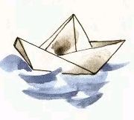 | №1 Лодочка. Улыбнуться, показать нижние зубы, произнести и-и-и. Чередовать с упражнением №2. | 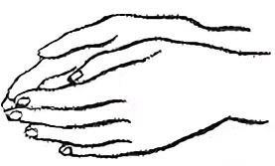 | Обе ладони соединены ребрами, подушечки средних, безымянных и мизинцев соединены, большие пальцы прижаты к ладоням.
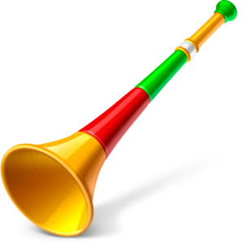 | №2 Дудочка. Вытянуть губы вперед, произнести у-у-у… Чередовать с упражнением №1. | 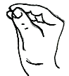 | Пальцы собраны в щепотку.
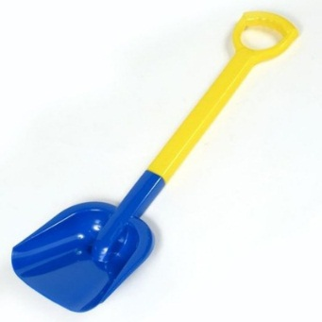 | №3 Лопата. Приоткрыть рот, положить спокойный широкий язык на нижнюю губу. Удерживать в этом положении на счет 1-5. Следить за губой, не подворачивать ее. Пошлепать язык губами пя-пя-пя, покусать зубами тя-тя-тя… Подуть на язык, прижав его верхней губой. Выдох плавный, долгий. Щеки не надувать. | 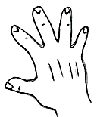 | Пальцы рук врозь, веером.
 | №4 Солнышко. Поднять широкий язык вверх, положить на верхнюю губу, обнажив нижние зубы, удержать (раз, два), опустить широкий язык на нижнюю губу (три, четыре). | 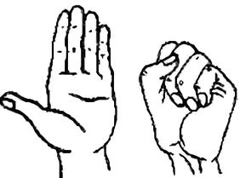 | Кисти рук вверх на момент поднятия языка на верхнюю губу, согнуть пальцы на угол 90 градусов к ладони на момент опускания языка на нижнюю губу.
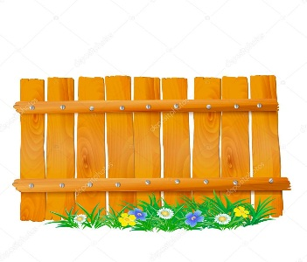 | №5 Заборчик. Губы в улыбке, зубы сближены, обнажены. | 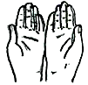 | Ребра рук соединены, пальцы сомкнуты; кисти рук расположены вертикально.
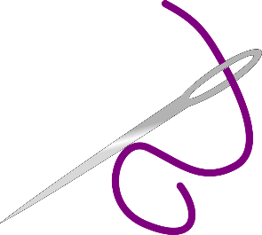 | №6 Иголочка. Приоткрыть рот, высунуть узкий, длинный язык далеко вперед. | 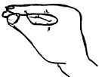 | Пальцы собраны в щепоть.
 | №7 Чашечка. Приоткрыть рот, положить широкий язык на нижнюю губу, края языка медленно поднять кверху. Удержать чашечку на счет 1-5. | 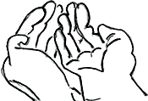 | Соединить кисти рук ребрами, ладони вверх – «лепешка». Соединяя одноименные пальцы рук, приподнять прижатые к ладоням большие пальцы.
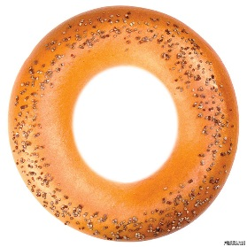 | №8 Рупор (Бублик). Губы образуют овал, обнажая зубы. Между зубами расстояние равное примерно 1-3 мм. | 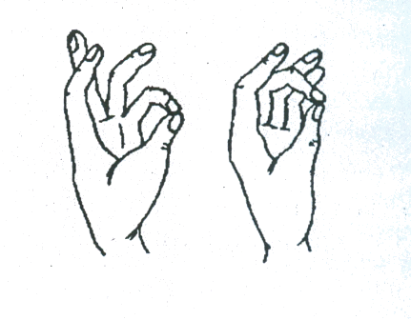 | Соединять поочередно с большим пальцем, указательным, средним, безымянным, мизинцем. Сначала одной рукой, потом двумя одновременно.
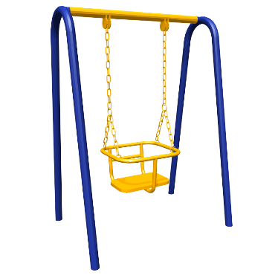 | №9 Качели. Приоткрыть рот, улыбнуться, спрятать широкий язык за нижние зубы (раз, два), затем за верхние (три, четыре). Темп медленный. | 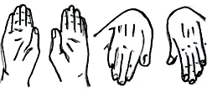 | Движение кистью руки вверх-вниз, сгибая в лучезапястном суставе.
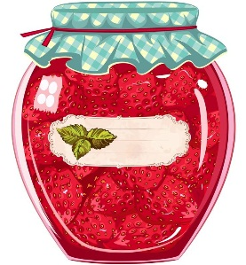 | №10 Вкусное варенье. Приоткрыть рот и широким передним краем языка облизать верхнюю губу, делая движение языком сверху вниз. Нижняя челюсть не подвижна! | 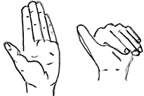 | Кисть руки горизонтально, сгибать пальцы в ритм движению языка по губе в рот.
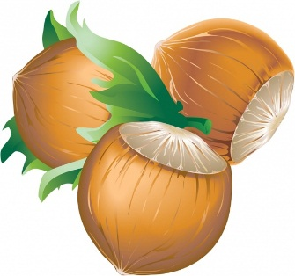 | №11 Орешки. Кончиком языка упираться в щеки изнутри поочередно. Губы сомкнуты. | 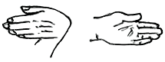 | Рука стоит на столе ребром. Сгибать кисть в лучезапястном суставе вправо-влево. Обязательное условие: кисть руки сгибается в то же сторону, в которую двигается язык.
 | №12 Пароход. Приоткрыть рот, прикусить широкий край языка зубами. Включить голос: ы-ы-ы. Выключить, язык не убирать, повторить упражнение. | 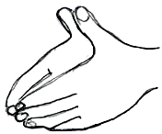 | Обе ладони поставлены на ребра, кончики одноименных пальцев соединены, а большие пальцы вытянуты вверх.
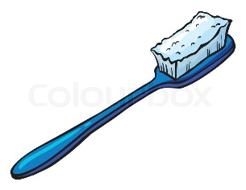 | №13 Чистим зубки. Улыбнуться, показать зубы, приоткрыть рот и кончиком языка «почистить» нижние зубы, делая движения из стороны в сторону, потом снизу вверх. Кончик языка широкий, челюсть неподвижна. | 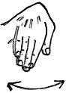 | Пальцы рук согнуты на 90 градусов к ладони, двигаются вправо-влево, синхронное языком.
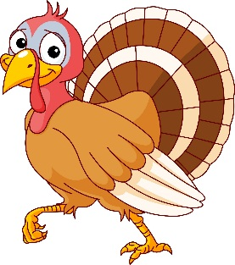 | №14 Индюк. Приоткрыть рот, положить язык на верхнюю губу. «Поглаживать» губу языком движением вперед-назад. Добавить голос (б-б-б). Выполнить в быстром темпе, медленном темпе, темп чередовать. |  | Руки ладонями вверх горизонтально, двигая языком по губе в рот, сгибать пальцы. Ритм движений рук соответствует ритму движения языка.
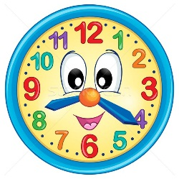 | №15 Часики. Рот приоткрыть, улыбнуться, выполнять движения языком вправо-влево. | 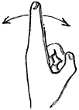 | Указательный палец выпрямлен, а все остальные согнуты и прижаты к ладони, двигать указательным пальцем в том же направлении, куда и язык (вправо-влево).
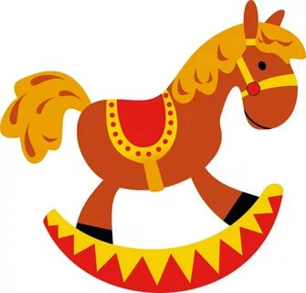 | №16 Лошадка. Цоканье (щелканье) языком. | 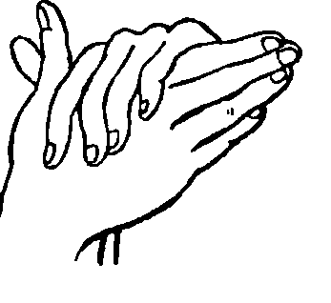 | Правая ладонь на ребре от себя. Большой палец кверху. Сверху на нее накладывается левая ладонь под углом, образуя пальчиками гриву. Большой палец кверху (уши).
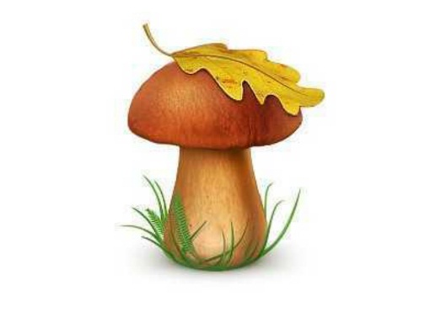 | №17 Грибок. Губы в улыбке, показать зубы, приоткрыть рот, «приклеить» широкий язык к нёбу, и , не отпуская языка, широко открыть рот, удерживая язык на раз, два. | 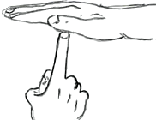 | Указательный палец – ножка гриба – приставляем к ладони другой руки – шляпке, под медленный счет меняем положение рук.
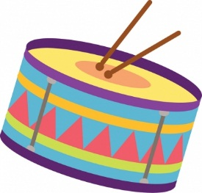 | №19 Барабан. Приоткрыть рот, улыбнуться. Завести кончик языка за верхние зубы и произнести д-д-д многократно. Выполнить медленно, затем быстро. Челюсть неподвижно. | 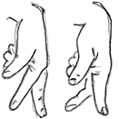 | Пальчики «маршируют» в ритм с ударами языка. Указательный и средний пальцы (ноги) имитируют ходьбу, остальные пальцы согнуты и прижаты к ладони.
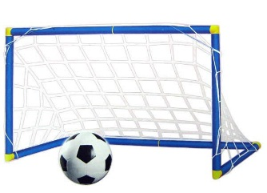 | №20 Забей мяч в ворота. Положить широкий язык на нижнюю губу и подуть на поролоновый мячик плавной струей воздуха или резкой, отрывистой воздушной струей. | 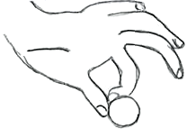 | Щелкать по мячику (из поролона или ваты) поочередно указательным и другими пальцами от большого. Выполнять щелбан сначала одной рукой, потом другой.
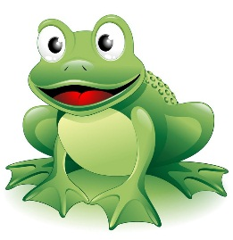 | №21 Лягушка. Опустить челюсть на расстоянии ширины двух пальцев (среднего и указательного), кончика языка у нижних резцов, губы округлены, зафиксировать открытое положение и закрыть рот. | 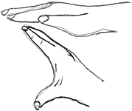 | 4 сомкнутых пальца ладонью вниз, большой палец прижат к указательному. Когда рот открывается, большой палец опускается вниз, 4 пальца поднимаются вверх.
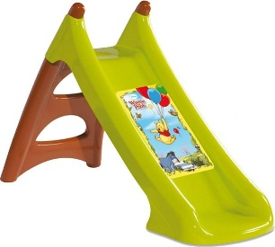 | №22 Горка. Широко открыть рот; широкий язык опустить за нижние зубы, упираясь в них языком; плотно прижать боковые края к верхним коренным зубам. | 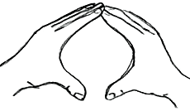 | Кисти рук приподняты над столом, соединены поименные пальцы (подушечки одной руки на ногтях другой). Мы пальцы согнули, соединили, высокую горку из пальцев сложили.
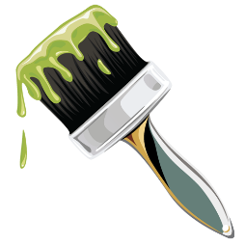 | №23 Маляр. Улыбнуться, открыть рот, поднять язык к бугорочкам; водить кончиком языка, как кистью по нёбу вперед-назад, чтоб кончик языка не высовывался изо рта, а губы и нижняя челюсть не двигались. | 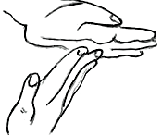 | Движениями от кончиков пальцев до лучезапястного сустава и обратно «красить» потолок ладонью одной руки кончиками пальцев другой, в одинаковом направлении с движением языка. Продолжить другой рукой.
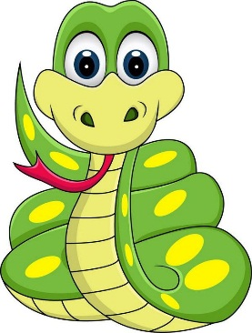 | №24 Змейка. Двигать узким языком из стороны в сторону, изо рта и обратно в рот. | 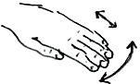 | Пальцы плотно прижаты друг к другу, движения кистью из стороны в сторону, вперед-назад (при движении назад – со сгибанием пальцев под углом 90 градусов к ладони).
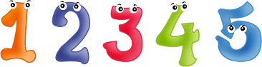 | №25 Почистим верхние зубки. Прикасаться кончиком языка поочередно к каждому зубу верхнего ряда, потом нижнего. | 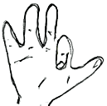 | Загибать поочередно пальцы, молча считая-дотрагиваясь языком до каждого зуба. Загибать пальцы на одной, а затем и на другой руке.
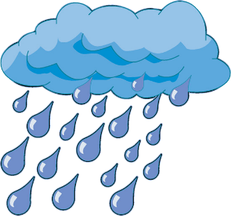 | №26 Дождик. Стучать кончиком языка в бугорки за верхними зубами: Т…Т…Т…Т… Контролировать толчки воздуха от каждого удара, не опускать кончик языка, стараясь достать до тучи-неба. | 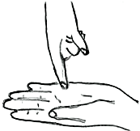 | Ударять указательным и поочередно последующими пальцами одной руки, как капельками дождя, по ладони другой. Затем сменить положение рук. Движения выполнять в такт ударам языком.
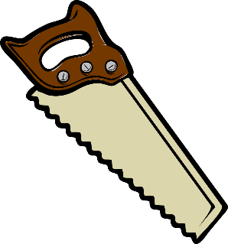 | №27 Пила (жжужжалка). Приоткрыть рот, ударить кончиком языка за верхними резцами и, удерживая так язык, с силой подуть на него: джж-джж… | 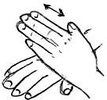 | Самомассаж рук (растирание): одна рука лежит на столе, ребро другой - на ней перпендикулярно, рука двигается ребром (пилой) от ногтей к запястью.
 | №28 Кошка лакает молоко.  Язык – чашечка, занести чашечку в рот, делать движения не спеша, не опуская кончик и боковые края языка. | 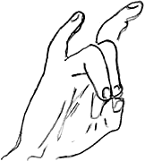 | «Кошка»: средний и безымянный пальцы упираются в большой, указательный и мизинец подняты вверх и округлены.
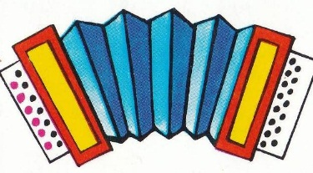 | №29 Гармошка. Медленно щелкнуть языком и присосать его к нёбу; но опуская язык, закрывать и открывать рот (подъязычная уздечка растягивается, как меха гормошки). | 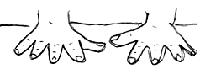 | Положить руки на стол ладонями вниз, пальцы сомкнуты. Раздвигать и соединять пальцы в ритм закрыванию и открыванию рта. Мои ладошки, как гармошки.
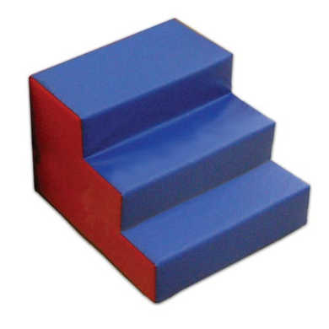 | №30 Три ступеньки. Сделать чашечку языком, дотрагиваться до верхней губы – 1 ступень, до верхних резцов – 2 ступень, до верхних бугорков – 3 ступень. | 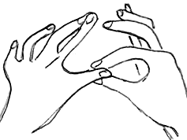 | Большой палец одной руки ложиться на большой палец другой , на него указательный одной и другой рук, кончики всех пальцев поочередно ложатся друг на друга – лесенка.

Список литературы

1. Лазаренко, О.И. Артикуляционно-пальчиковая гимнастика. Комплекс упражнений / О.И. Лазаренко. - М.: Айрис-пресс, 2017.
2. Коноваленко, Светлана Владимировна Артикуляционная, пальчиковая гимнастика и дыхательно-голосовые упражнения. Приложение к комплекту тетрадей для закрепления произношения звуков у дошкольников 4-5 лет / Коноваленко Светлана Владимировна. - М.: ГНОМ и Д, 2017.
3. Овчинникова, Т. С. Артикуляционная и пальчиковая гимнастика на занятиях в детском саду / Т.С. Овчинникова. - М.: Каро, 2015

